słowa kluczowe pisać czcionką Times New Roman CE,
wielkość pisma 9 punktów, odstęp między wierszami
przynajmniej 11 punktów, pismo pochyłe (kursywa)
pole zadruku 13,5×19 cm + 1 cm na numer strony – format 170×240 mm,
marginesy boczne po 1,75 cm, górny 2,5 cm, dolny 2,5 cm, nagłówek 1,5 cm
Imię i NAZWISKO* (11 punktów)
INSTRUKCJA DLA AUTORÓW ARTYKUŁÓW
(tytuł referatu 13 punktów, odstęp między wierszami
przynajmniej 15 punktów, czcionka pogrubiona)
Instrukcja prezentuje układ oraz techniczne wymagania dotyczące przygotowania prac przeznaczonych do druku w serii Prac Naukowych PWr. Pracę należy przygotować w dowolnej wersji edytora tekstu Word for Windows i przekazać w formie pliku na płycie CD oraz wydruków papierowych
z drukarki laserowej. Prosimy nie korzystać z programu Open Office. Jeżeli w tekście użyto nietypowej czcionki (np. do oznaczeń matematycznych), to prosimy o dołączenie jej w osobnym pliku. Rysunki przygotowane w programach innych niż Word prosimy dodatkowo załączyć w plikach graficznych na płycie CD. Format książki po obcięciu wynosi 17×24 cm, natomiast format kolumny – 13,5×19 cm
+ 1 cm na numer strony. Przed tekstem referatu krótkie omówienie (preferowane 15–20 wierszy), które należy pisać na szerokość 13 cm, odsunięte od lewego marginesu o 0,5 cm, krojem pisma Times New Roman CE (wielkość pisma 9 punktów, odstęp między wierszami przynajmniej 11 punktów).
1. Tekst pracy (tytuł 11 p.)
1.1. Sposób przygotowania tekstu (tytuł 9 p.)
Tekst pracy należy składać krojem Times New Roman, tekst główny należy pisać czcionką 11 p., odstęp między wierszami przynajmniej 13 punktów, na pełną szerokość, tj. 13,5 cm, wcięcie akapitowe – 0,5 cm. Nie należy wstawiać pustych wierszy między poszczególne akapity tekstu. Podczas formatowania tekstu należy unikać pozostawiania na końcu wiersza liter typu: i, w, z oraz pierwszych wierszy akapitu na końcu kolumny
i ostatnich wierszy akapitu na nowej kolumnie. Ostatni wierszu akapitu powinien zawierać przynajmniej 5 znaków. Nawiasów okrągłych nie należy zastępować kreskami ukośnymi. Przedziały wartości należy pisać bez odstępów, stosując półpauzę (Alt 0150), np. 3–4. Prosimy włączyć opcję dzielenia wyrazów, z ograniczeniem do 3 podziałów
Wysokość stron powinna być taka sama w całej pracy. Dopuszcza się strony o 1–2 wiersze krótsze pod warunkiem, że są jednakowej wysokości na rozkładzie książki. Nie należy używać opcji linkowania (np. odnośników bibliograficznych, wzorów, spisu treści). Występujące w pracy przypisy1 należy numerować w sposób ciągły w obrębie pracy.
1.2. Wzory matematyczne i tabele
Wzory matematyczne składać pismem 11 p. na osi kolumny (wyśrodkowane), z numerem wzoru w okrągłym nawiasie dosuniętym do prawego brzegu kolumny (jak w poniższym przykładzie). Wzory i tabele należy numerować w obrębie artykułu, np. (1). Symbole zmiennych we wzorach (dotyczy to również dużych i małych symboli greckich) i w tekście należy pisać pismem pochyłym (kursywa). Kursywą piszemy również oznaczenia w indeksach, z wyjątkiem skrótów dwu- i trzyliterowych, utworzonych z pierwszych liter słów (np. i_{kr} ). Pismem prostym należy składać skróty funkcji matematycznych typu sin, cos, operatory, symbole miar, wag, czasu, liczby, nawiasy we wzorach. Odstęp między wzorem i tekstem – 1 wiersz.
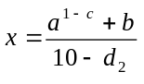 (1)
gdzie rozmiar pisma i styl definiuje się następująco:
normalny – 11 p.
indeks dolny/górny – 7 p.
indeks podrzędny – 5 p.
symbol – 18 p.
symbol podrzędny – 12 p.
tekst, funkcja, symbol – antykwa
zmienna, greka – kursywa
liczba – antykwa
macierz – antykwa płgr.
W edytorze wzorów po zadaniu stylu równanie należy wprowadzić tabulatory (tu zadane: 6,75 cm środkowany i 13,5 cm do prawej). Wzory w tekście bez indeksów lub z jednym należy składać bezpośrednio z klawiatury, nie z edytora wzorów.
Tabele (łącznie z tytułem) składać pismem 9 p., odstęp między wierszami przynajmniej 11 p. Tytuł tabeli w języku polskim, środkowany. Odstęp przed tytułem tabeli – 1 wiersz, po – 6 p., po tabeli 1 wiersz.
Tabela 1. Przykładowy chromosom
Gen | 1 | 2 | ... | I–1 | I
Przykładowy chromosom | 1398 | 760 | ... | 265 | 176
Znaczenie genu | g(1) | g(2) | ... | g(I–1) | g(I)

W tekstach polskojęzycznych należy liczbę całkowitą od dziesiętnej oddzielać przecinkiem (nie kropką).
Miana od wartości liczbowej należy oddzielać spacją, z wyjątkiem %.
W przypadku zbiegnięcia się dwóch elementów, przed i po których występują dodatkowe odległości (wzór i tabela, rysunek i tabela, tytuły I i II rzędu), proszę usunąć światło po pierwszym elemencie.
Jeżeli na stronie nie mieści się dalszy ciąg tekstu łącznie z rozpoczynającym go tytułem, proszę umieścić go od góry następnej strony, bez odstępu przed nim.
2. Ilustracje
2.1. Rysunki i ich rozmieszczenie
Ilustracje powinny mieścić się w polu zadruku strony, z uwzględnieniem miejsca na podpis.
Rysunki, wykresy i fotografie numerować kolejno w obrębie artykułu. Podpisy pod rysunkami na osi rysunku (środkowane). Odstępy między rysunkami i tekstem – jeden wiersz tekstu głównego, między rysunkiem a podpisem 6 punktów. Małe rysunki można obłamać tekstem lub podpisem zgodnie z zasadą, że ilustracja powinna być umieszczona na zewnętrz strony (strony parzyste – do lewego brzegu, strony nieparzyste – do prawego).
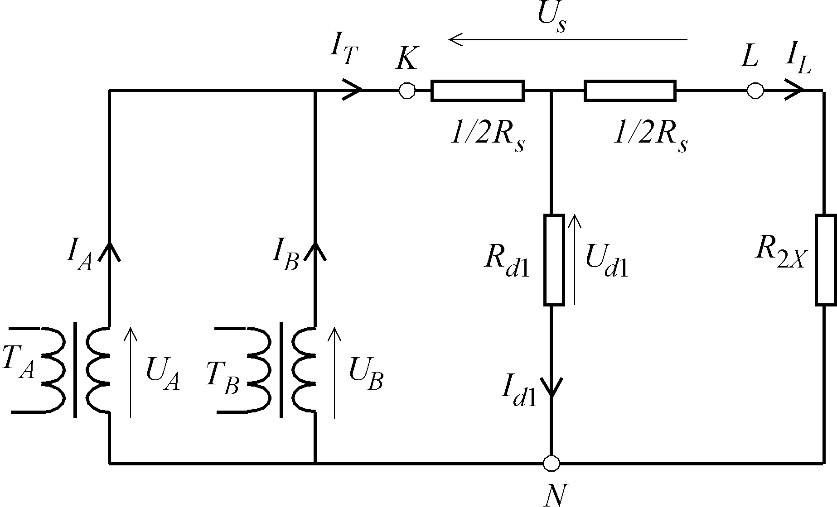
Rys. 1. Podpis do rysunku
Podpisy do rysunków składać pismem 9-punktowym, odstęp między wierszami przynajmniej 11 punktów. Rysunki i fotografie przygotowane w programach komputerowych lub zeskanowane umieścić w tekście referatu.
Rysunki w postaci elektronicznej prosimy dostarczać w formatach importowalnych do programu MS Word, tj. tif, eps, jpg, bmp, pcx, wmf. Prosimy również dołączyć pliki w wersji źródłowej (na wypadek konieczności wprowadzenia korekty np. do opisu). Zapisując pliki do formatu eps, należy włączyć opcję dołącz czcionki, aby uniknąć błędów w opisie rysunku. Do formatu jpg prosimy zapisywać tylko końcową wersję pliku z ewentualnym użyciem kompresji małej bądź średniej – podczas obróbki należy posługiwać się innymi formatami niż jpg w celu utrzymania dobrej jakości wydruku.
Rysunki z programu AutoCad prosimy dostarczać w skali 1:1 w miarę możliwości w postaci plików eps lub dxf, ponieważ ich import do innych formatów może spowodować utratę szczegółów i niedostateczną jakość wydruku.
Rysunki sporządzone w wewnętrznym programie MS Word powinny stanowić całość – elementy powinny być zgrupowane (nie powinny być rysowane bezpośrednio
w pliku tekstowym).
Do rysunków przygotowanych w Excelu jest konieczne dołączenie arkusza kalkulacyjnego; format ten nie jest jednak zbyt bezpieczny ze względu na jego niestabilność (łatwość, z jaką rysunek ulega zmianie przy nanoszeniu ewentualnych poprawek). Pliki Excela prosimy osadzać w tekście jako rysunki, nie wykresy.
Rysunki przygotowane w programie CorelDraw prosimy zapisywać w wersji nie wyższej niż CorelDraw 11. Należy osadzać je w tekście jako pliki wmf, po zamianie wszystkich czcionek na ilustracji na krzywe.
Rysunki przygotowane w skali 1:1 w grafice rastrowej powinny mieć rozdzielczość 600 dpi dla oryginałów kreskowych i 300 dpi dla półtonowych (fotografie) – mała rozdzielczość powoduje niewystarczające odwzorowanie obiektów w druku. Niezbędny opis (należy unikać nadmiernego opisu w polu rysunku, raczej stosować odnośniki, a objaśnienia w podpisie rysunku) składać pismem Times New Roman CE, czcionką
9 p. na 2-punktowej interlinii – tj. odstęp między wierszami odpowiednio 11 p., jednakowo na wszystkich rysunkach. Jeżeli użyto nietypowego kroju, to prosimy dołączyć na dyskietce odpowiednie fonty. Wielkość opisu dotyczy rysunków, które zostaną umieszczone w publikacji w skali 1:1.
Pismem pochyłym (kursywą) piszemy symbole zmiennych (także w przypadku greki), punkty geometryczne, oznaczenia funkcji. Stałe oznaczone symbolem jednoliterowym (np. Plancka) piszemy również kursywą. Pismem prostym piszemy cyfry, oznaczenia i skróty jednostek miar, liczby specjalne (π, e), symbol Δ (jeżeli oznacza przyrost wartości). Oznaczenia wektorów, macierze piszemy pismem prostym półgrubym. Liczbę całkowitą od części dziesiętnej oddziela się przecinkiem (np. 1,2 m), przedziały wartości pisze się bez odstępów, stosując półpauzę (np. 3–45 MPa). Oznaczenia w indeksach piszemy tak jak we wzorach.
Do kreślenia rysunków w graficznych programach komputerowych prosimy używać linii grubości od 0,5 p. (0,2 mm); przy wykreślaniu różnych siatek – nie mniejszej niż 0,35 p. (0,12 mm). Należy zwrócić na to szczególną uwagę w programie
AutoCad. Prosimy nie wprowadzać do rysunków kolorowych linii, które przy wydruku czarno-białym są zazwyczaj niedostatecznie lub zupełnie niereprodukowalne, jak również zbyt jasnych i ciemnych rastrów, których użycie nie jest konieczne ze względów merytorycznych (preferowane zaszarzenie to 15 do 25% czerni). Dotyczy to również tabel. Rastry prosimy raczej zamieniać na delikatne desenie.
Rysunków do druku kolorowego (za zgodą wydawcy) nie należy przygotowywać w wewnętrznym programie MS Word ze względu na brak możliwości separacji kolorów i przygotowania do naświetlenia; rysunki do rozbarwiania prosimy dostarczać
w nieskompresowanych plikach z rozszerzeniem tiff, jpg, eps.
Literatura (9 punktów )
W tekście powołania na literaturę prosimy zapisywać w nawiasie kwadratowym, np. [3]. Wykaz literatury wspólny dla całej pracy należy umieścić po tekście głównym, koniecznie w kolejności alfabetycznej nazwisk autorów.
Opis bibliograficzny cytowanej literatury według wzoru: wysokość pisma 9 punktów, odstęp między wierszami przynajmniej 11 punktów. Należy podać: nazwisko autora; inicjał imienia; tytuł pracy (ewentualnie nr kolejnego wydania, nr tomu) lub artykułu; tytuł czasopisma, z którego pochodzi artykuł – tu także rok wydania czasopisma, numer wolumenu, numer zeszytu, dodatkowo numery stron cytowanego artykułu; (w pracach zwartych) wydawnictwo; miejsce wydania pracy, rok wydania.
Można w opisie opuścić zapis skrótu strona (120–150).
Przy cytowaniu literatury w j. rosyjskim można stosować zapis cyrylicą lub dokonać transliteracji.

[1] BRANDT A.M., Zastosowanie doświadczalnej mechaniki zniszczenia do kompozytów o matrycach cementowych, [w:] Mechanika kompozytów betonopodobnych, pod red. A.M. Brandta, Ossolineum, Wrocław 1983, 449–501.
[2] NOWACKI W., Plasticity of polycrystal, PWN, Warszawa 1987, 687–704.
[3] LIU T.-C., LI R.-K., A new ART-counterpropagation neural network for solving a forecasting problem, Expert Systems with Applications, 2005, Vol. 28, No. 2, 21–27.

Uwaga! Poszczególne elementy tekstu instrukcji mają zadane style z określoną wysokością pisma i odstępami.

* Nazwa instytucji reprezentowanej przez autora, adres – pisać 9 punktów pod linią długości 2 cm.
1 Przypisy składać pismem 9 p., odstęp przynajmniej 11 p.

